**P3 Regression-Case Study**

例子：股票预测系统 f(股票资料)=道琼点数

无人车 f(无人车红外感应)=方向盘角度

推荐系统 f(使用者A 商品B)=购买可能性

预测宝可梦的CP值

f(一只宝可梦的相关信息x)=进化后的CP值y

**Step1:模型**

Y=b+w*x(cp)

线性模型 y=b+∑wixi

**Step2:优化函数**

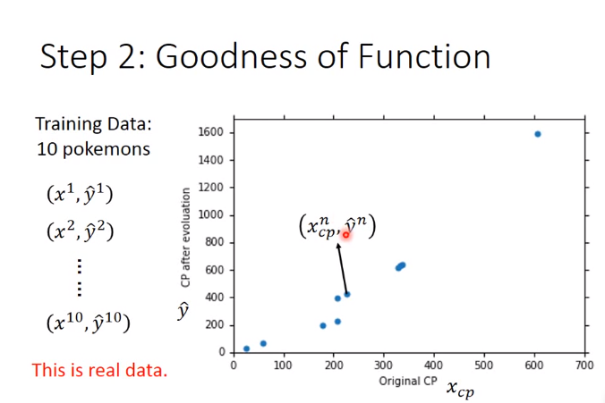

**损失函数：输入为一个函数，输出为这个函数有多不好。L(f)=L(w,b)**

**（真正数值-预测数值）^2再求和=损失函数**

**损失函数越大越不好**

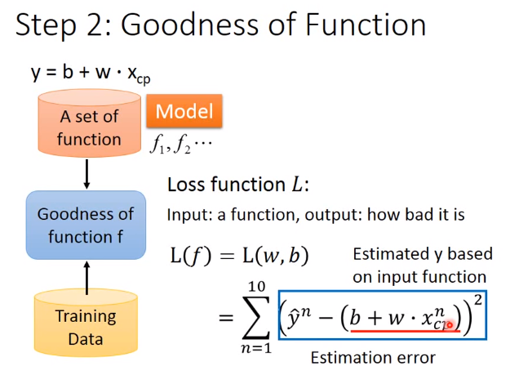

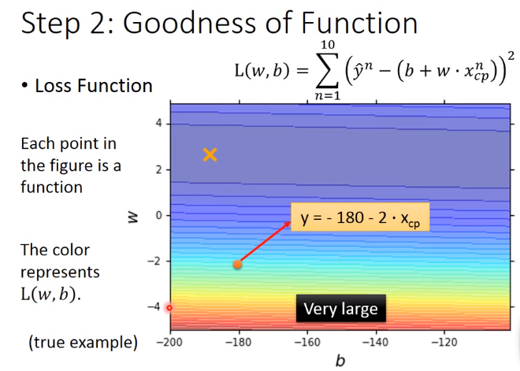

**越偏蓝色，函数越好。**

**Step3:最好的函数&梯度下降**

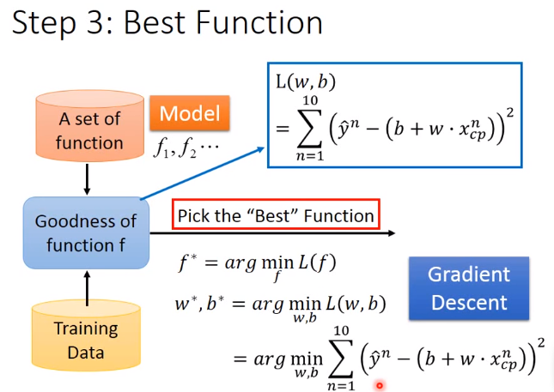

**考虑损失函数只有一个变量w**

**先随机选取一个初始点W0，接下来在初始W0处对L的微分，如果切线斜率是负的，显然左边L高，右边低。要找L比较低的函数，则应该找W0右边的值，反之。**

**n学习率：跨步的大小**

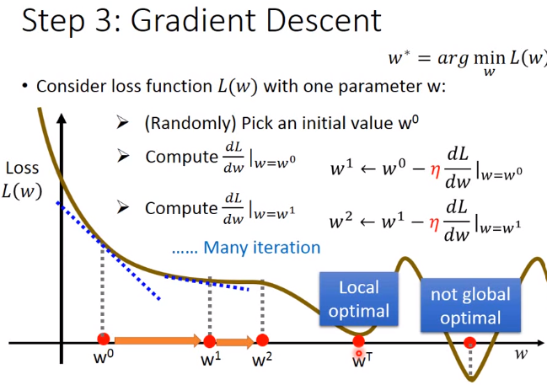

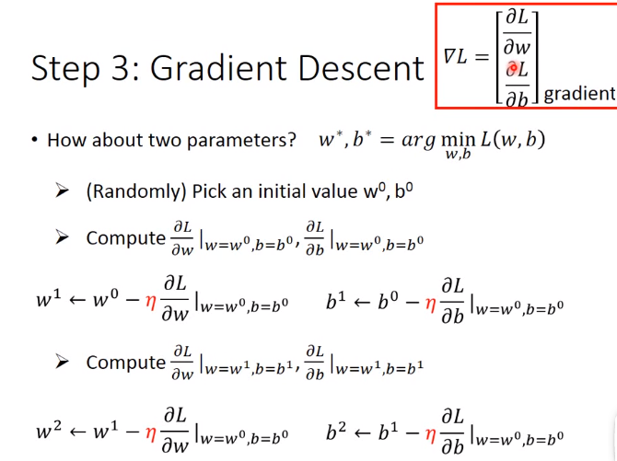

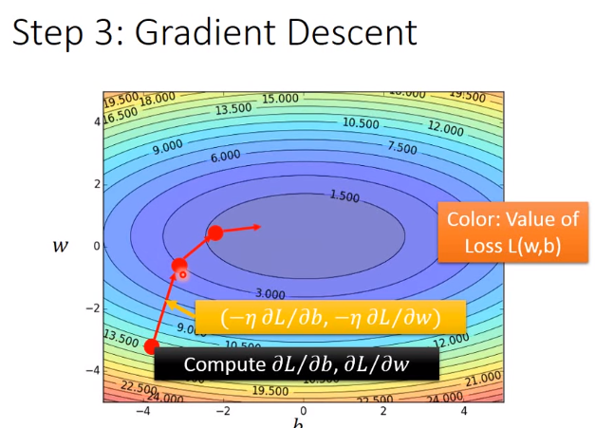

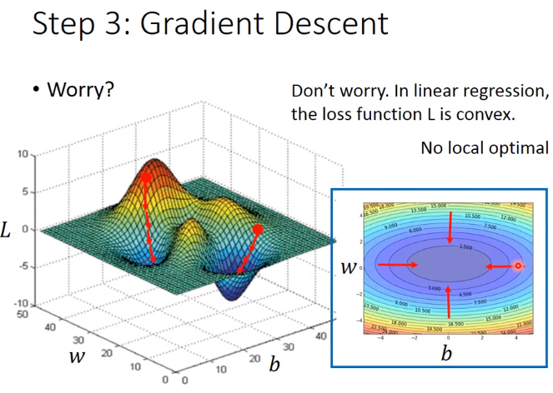

**线性回归**

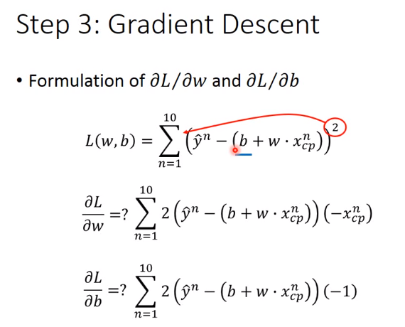

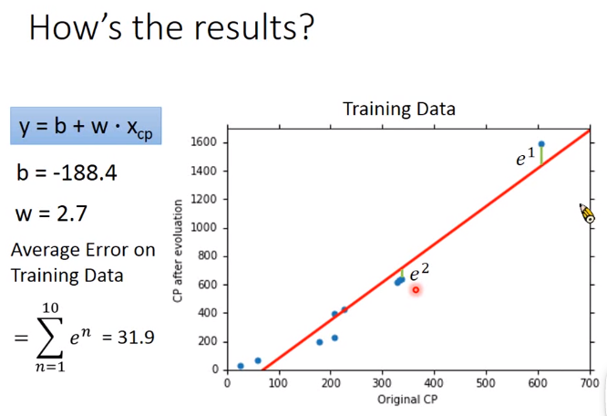

**真正关心的是，新抓的宝可梦放进训练集的误差是多少**

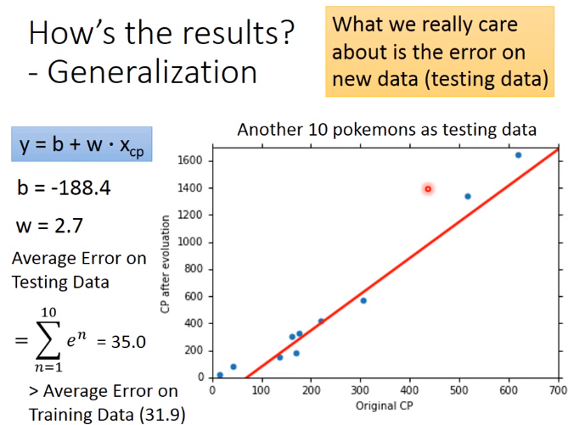

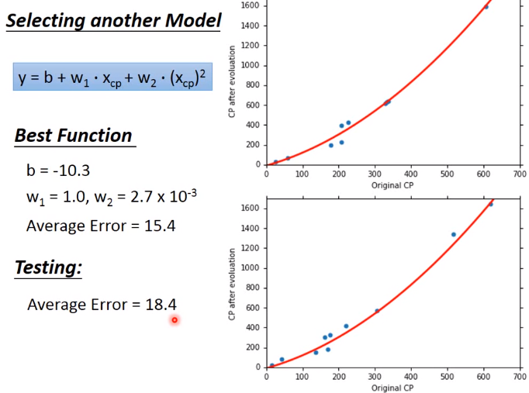

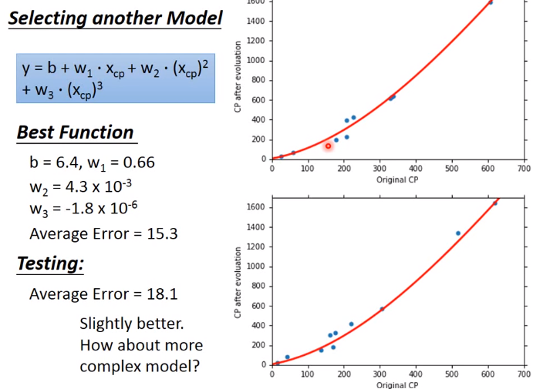

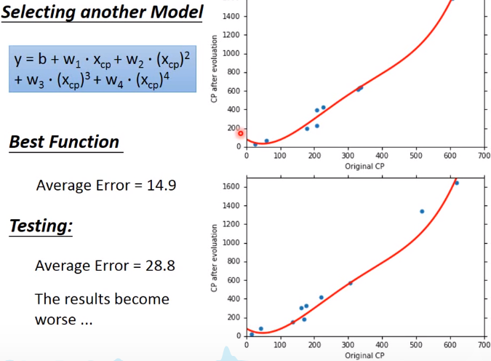

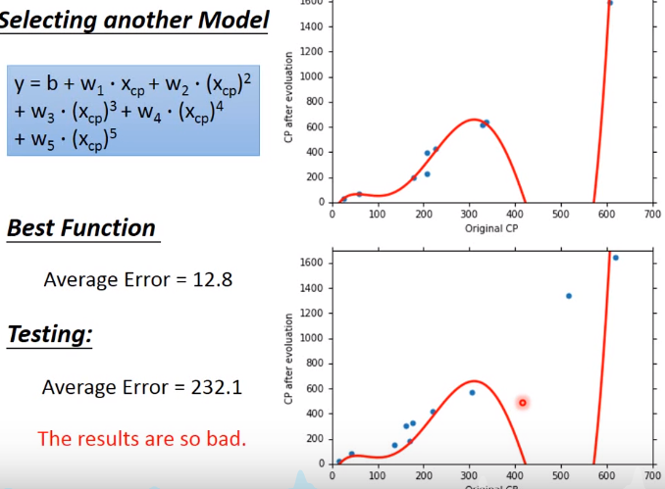

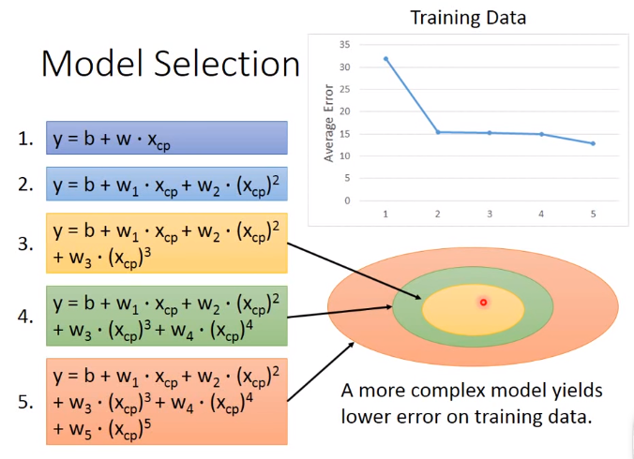

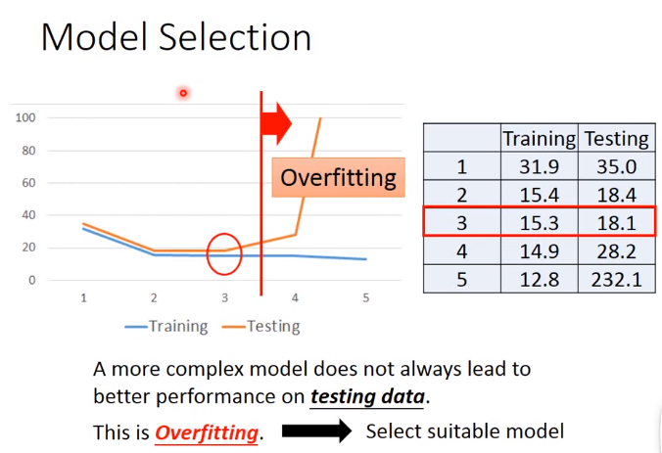

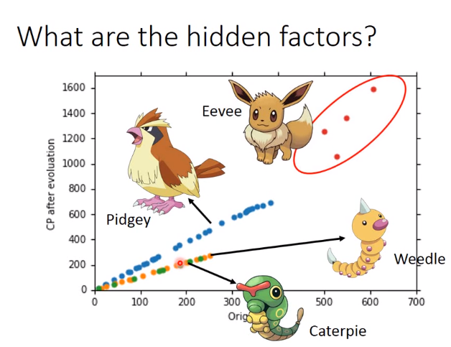

**只考虑进化前的CP值是不对的，跟物种也有关系**

**对于不同的物种，就代不同的函数**

**δ**

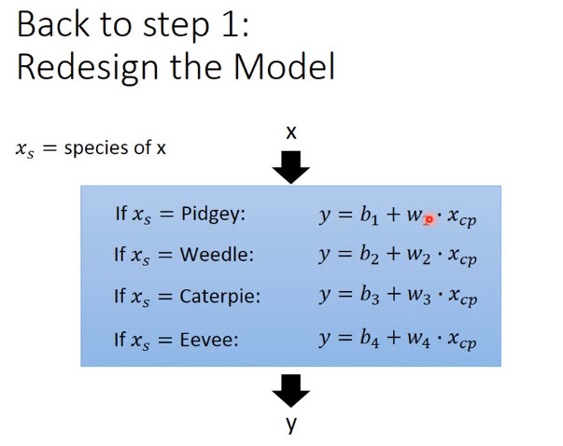

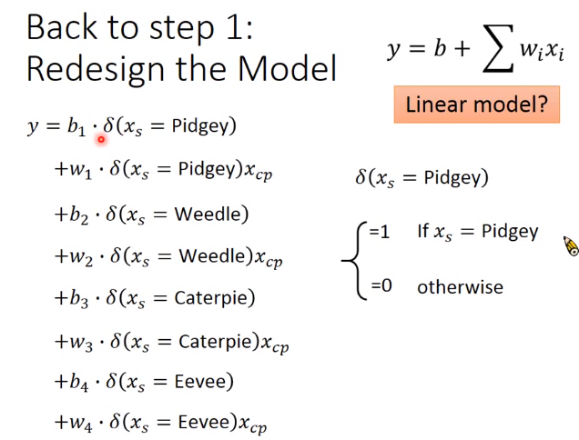

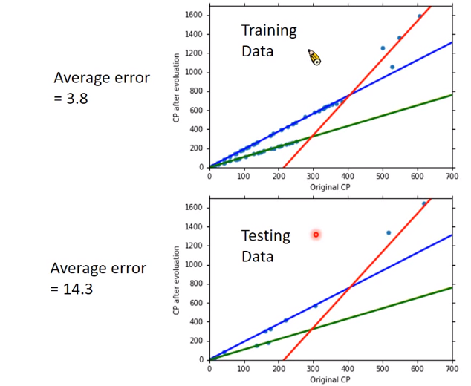

**是否其他参数会影响**

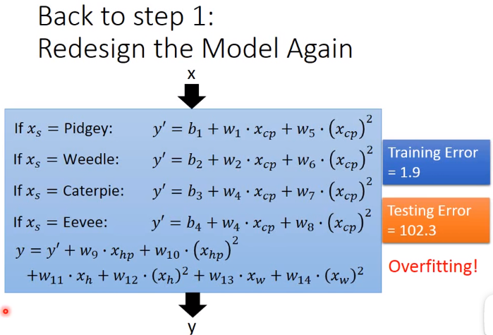

**正则化：参数wi接近0，越平滑，越平滑的函数受到的影响越小**

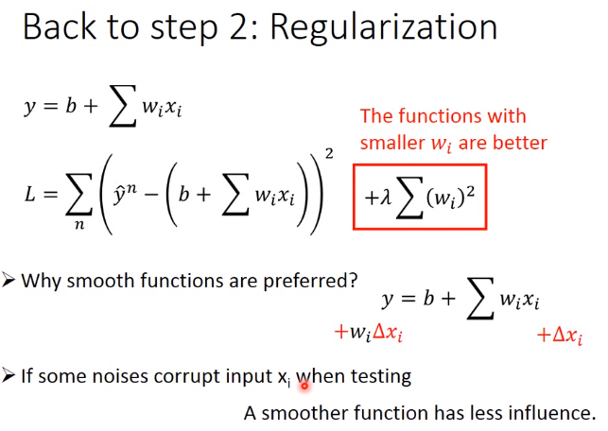

**λ越大，找到的函数越平滑。训练集越大，越倾向于考虑w，测试集先小再大。我们喜欢平滑的函数，但是不喜欢太平滑的。太平滑就是欠拟合。所以要调整λ，调整平滑度。为什么不加上b呢？因为b跟平滑没有关系，只是上下移动。W越小的话，每一个w对输出结果的影响就会越小，当出现大的噪音输入时，也不会对输出结果产生较大的影响，这就是平滑的作用。**

**P4 Basic Concept**

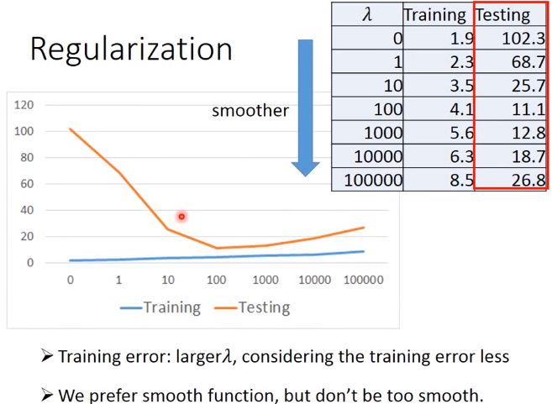

**如果选择不同的model，会在测试集上得到不同的error，而且越复杂的model不一定会有最低的error。今天讨论error来自什么地方？①bias②variance即偏移项和方差。**

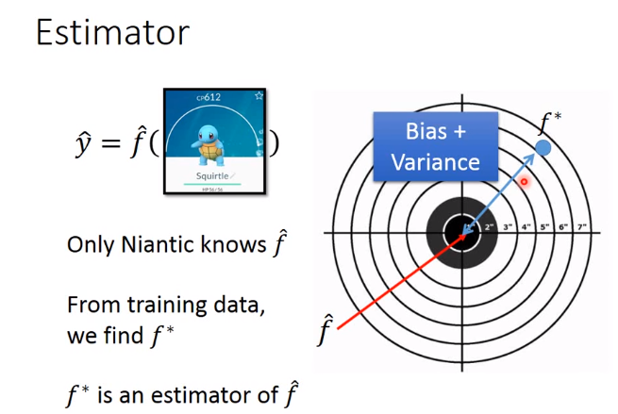

**假设我们有x，估测mean平均值不一定等于μ，算出期望，很多m就会有等于μ的情况。**

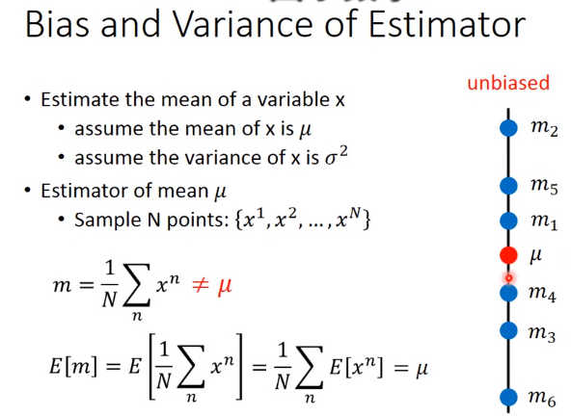

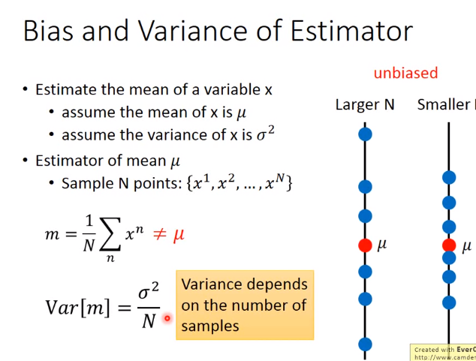

**普遍s要比δ要小**

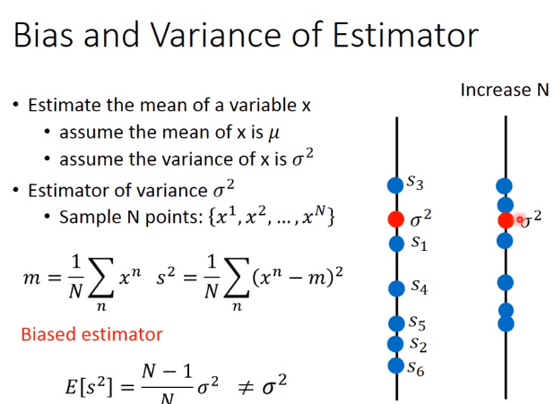

**把f*的期望算出来，就是蓝色点，与靶心有bias，蓝色点与f*有variance。**

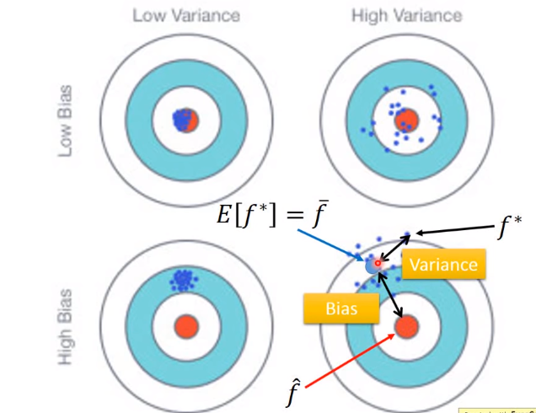

**假设有平行宇宙，都在抓10个宝可梦，但是每个宇宙抓到的宝可梦不同。对每个宇宙的f*，100个平行宇宙找它们的f*。**

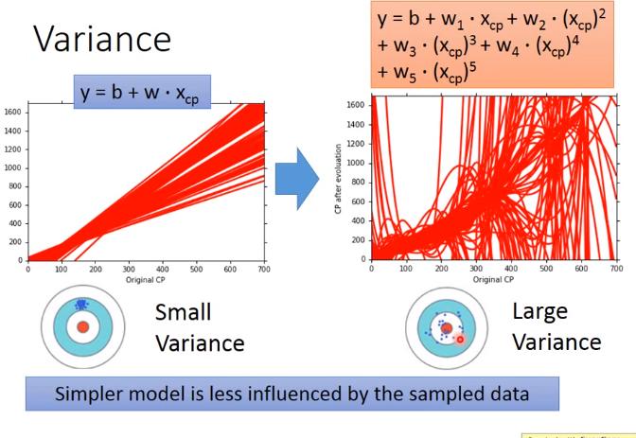

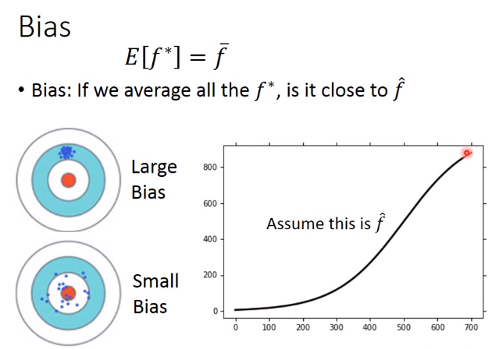

**比较简单的model会有很大的bias，比较复杂的model会有小的bias。大的model平均下来会在靶心附近。**

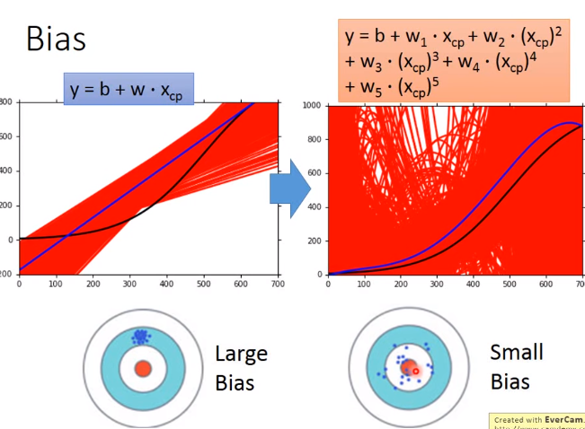

**比较简单的model的Bias比较大，但是variance比较小**

**比较复杂的model的bias比较小，但是variance比较大**

**如果variance比较大，那么就是overfitting**

**如果bias比较大，那么就是underfitting**

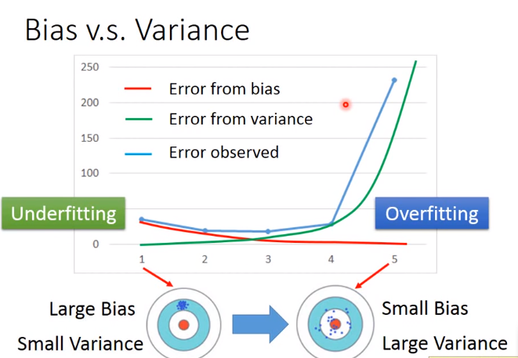

**只有知道你的偏差和方差那个大，才能有改善模型的方向。**

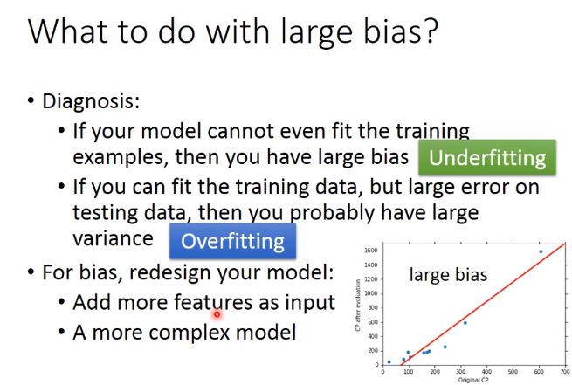

**如果variance太大的话，两种方法：**

1. **增加数据集**
2. **加入正则化**

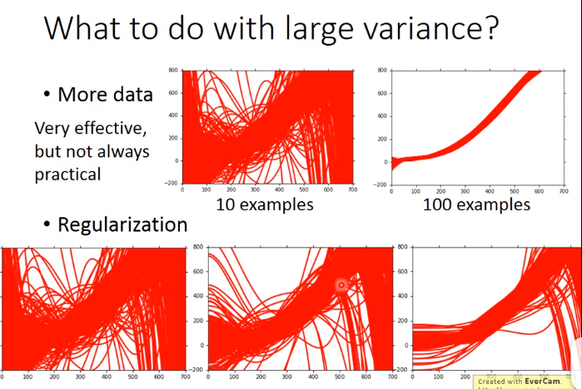

**选择模型时，Testing Set有自己的bias，用T来选模型时，在真正的T上不见得是最好的model。**

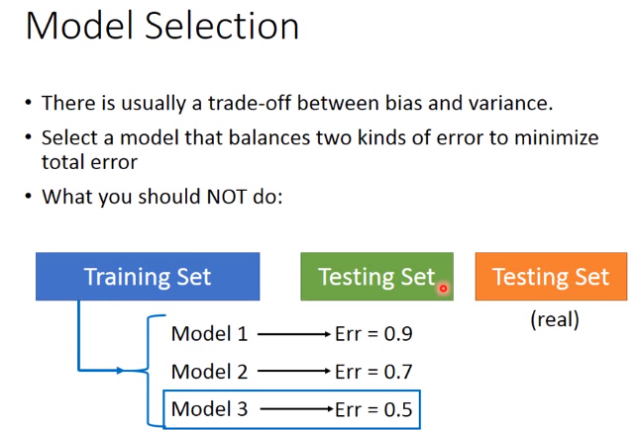

**把Training Set分成Training Set和Validation Set(用来选择model)，再用Training Set 在全部的model3。上在选一次，就可以使用全部的Training data。**

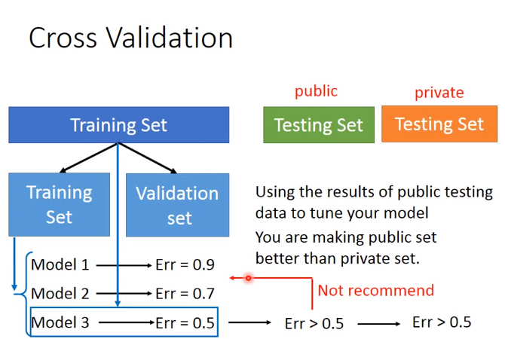

**N折交叉验证**

**把每个model算一下平均误差，在选最小的到testing set上。**

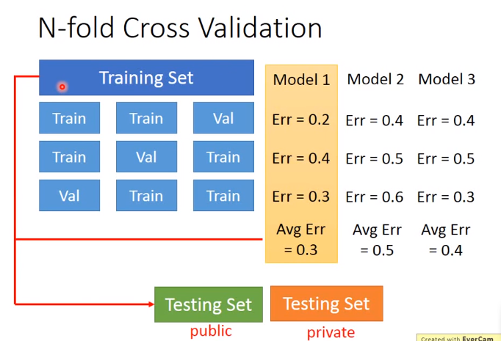

**P5 Gradient Descent_1**

**梯度下降要怎么做的更好？**

**上次说到，损失函数是一个函数的函数，把function代到L(θ)中。随机选取θ，上标表示第几个参数，下标表示第几个component。接下来计算偏微分，……计算下一个……。反复进行就是梯度下降。**

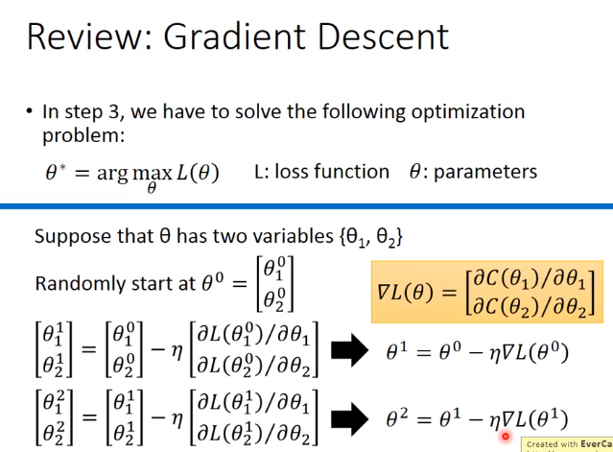

**梯度:Loss的等高线的法线方向。**

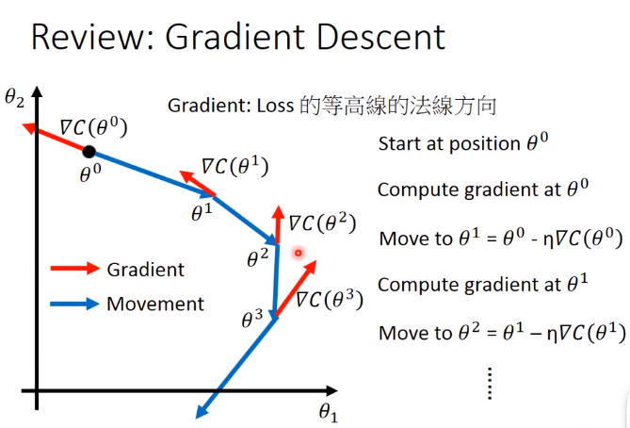

**Tip:小心的调整学习率**

**如果调的太小，走的速度太慢。调的太大，步伐太大会飞出去。在参数是一维或者二维时，可以visualize出来。如果是高维的，可以visualize出来参数的变化对于Loss的变化。**

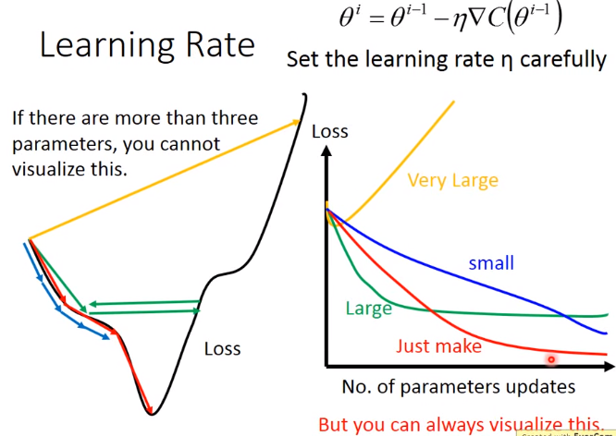

**有没有自动的方法调学习率？**

**学习率随着参数的更新会越来越小，因为在刚开始时，离最低点比较远，所以选择步伐大一点，再随着更新就会越来越靠近目标，所以学习率调小一点。**

**每个不同的参数给予它不同的学习率。**

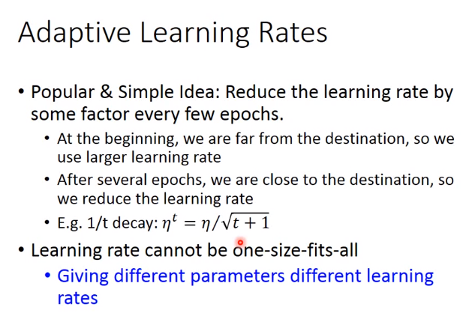

**Adagrad**

**每一个参数的学习率都除以之前算出来微分值root mean square(均方根)，原来的梯度下降是讲，将w当做一组参数，现在是将它当做一个参数，每一个参数都有不同的Learning rate，σ^t是过去所有微分值得均方差。这个值对于每一个参数而言都不一样，所以不同的参数的Learning rate都不一样。**

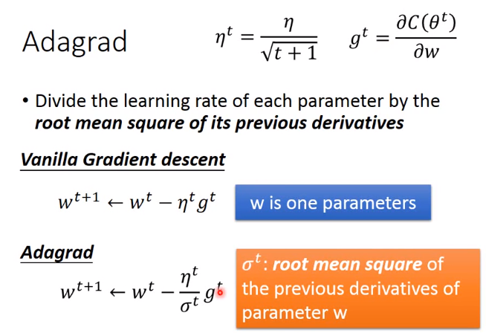

**例子：初始位置w0，在一点的微分g0，学习率是*/*，**

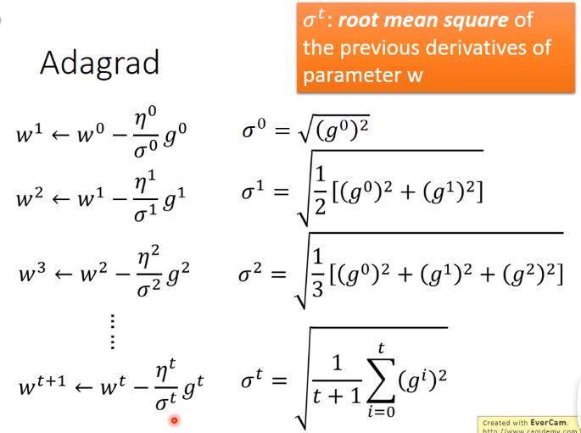

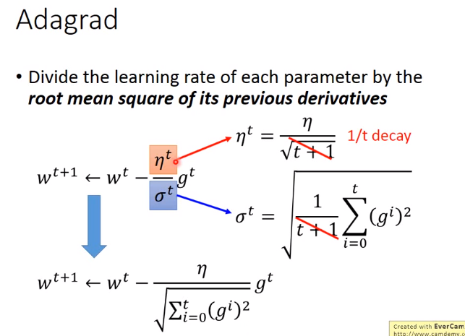

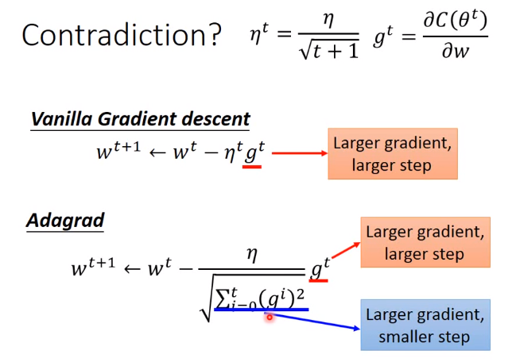

**是否有冲突？**

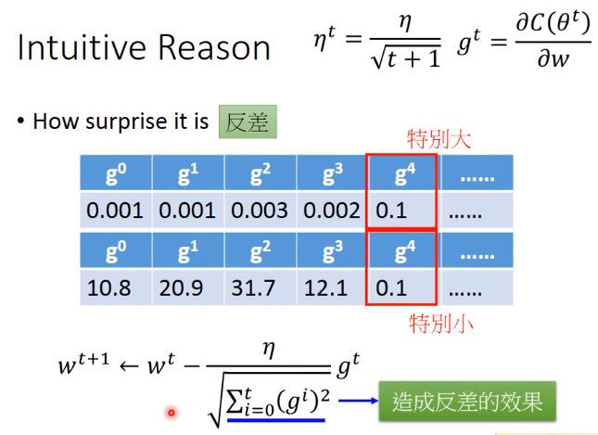

**考虑二次函数，做微分。随机选择一个点做梯度下降，最好的步伐是x0到-b/2a的地方，一步到位。2ax+b是x0一个点的微分。**

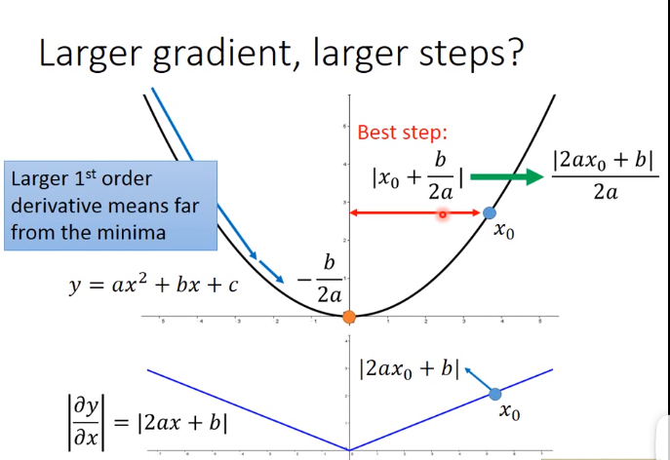

**当同时要考虑很多个参数时，**

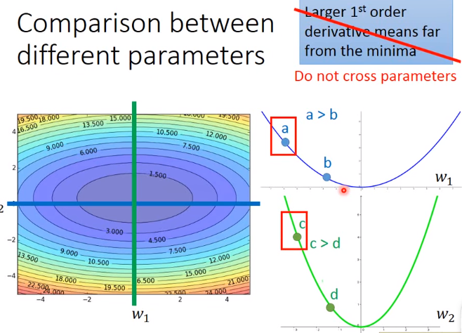

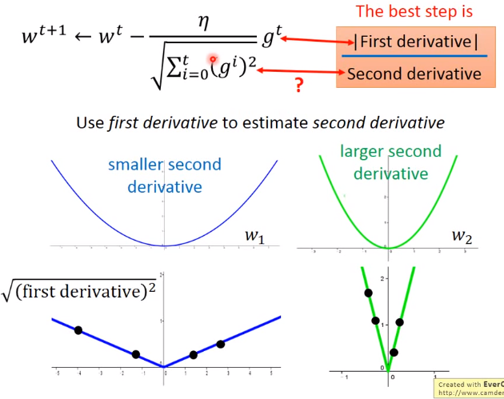

**Tip2：随机梯度下降**

**之前说Lost function**

**取一个x^n,计算L,只考虑一个example，L^n。**

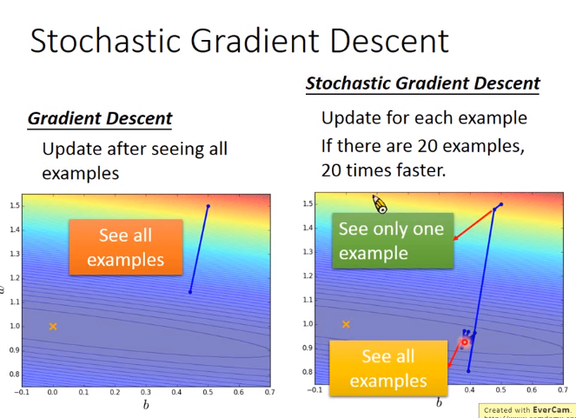

**特征缩放**

**把x1和x2的分布一样大**

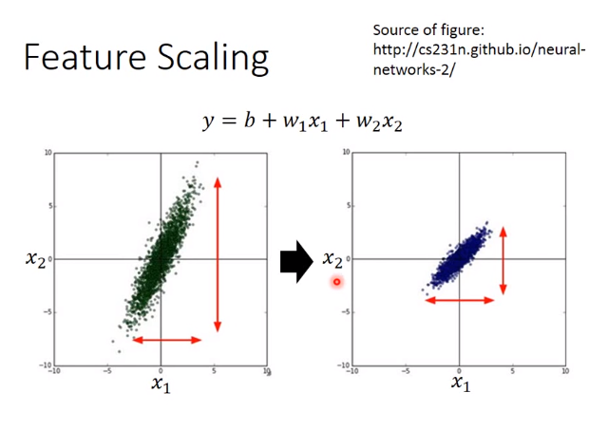

**假设x1小，x2大，把损失函数画出来，w1对Y影响小，w2对Y影响比较大。W1对y影响小，所以多L影响小，在横坐标方向上比较平滑。w2反之。**

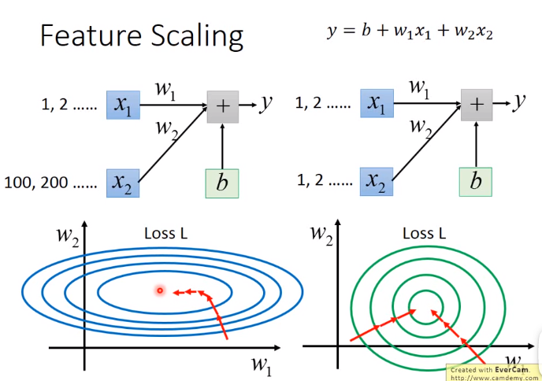

**概率论中的标准化**

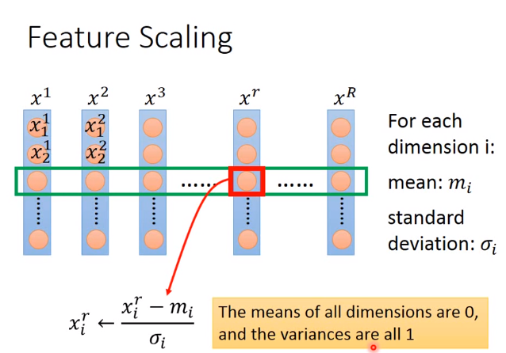

**P10 分类**

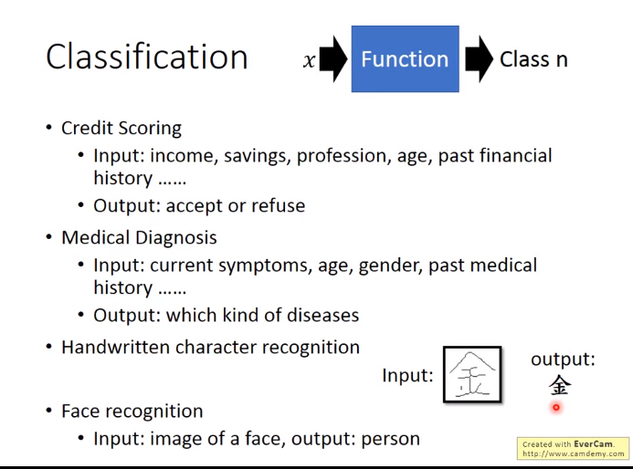

**宝可梦有18种属性，做一个分类问题，给一种宝可梦进去得出它的属性。**

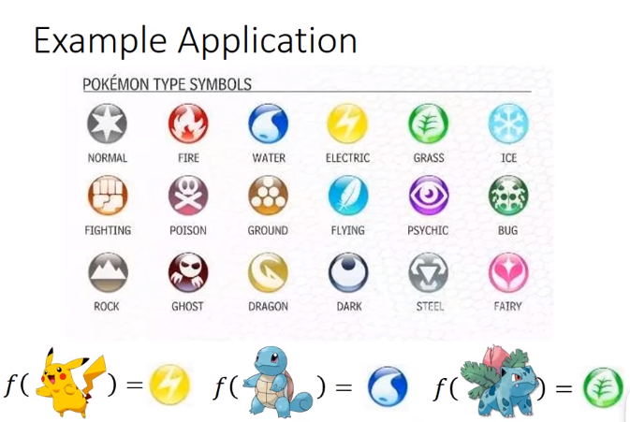

**先收集data，分类1意味着目标是1，分类2意味着目标是-1.testing接近1时时分类1，接近-1时是分类2.**

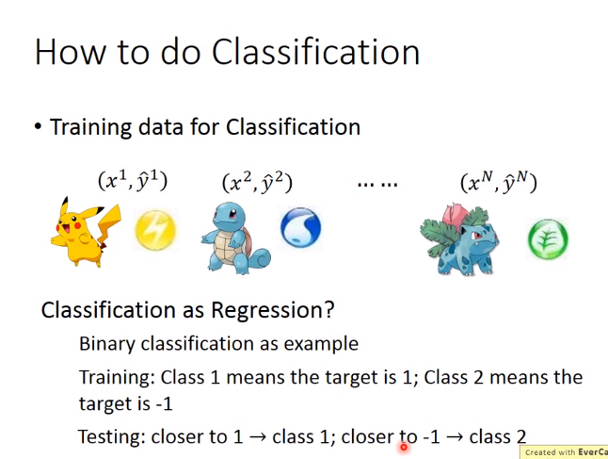

**假设model输入输出是y=b+w1x1+w2x2，当它=0时，就是绿色的线。如果用绿色代表model时，左上角小于0右下角大于0。远大于1的点是不好的。**

